《邮票的张数》教学设计
六安市经济技术开发区皋陶学校 杨静
教材分析：本节内容为新北师大版五年级数学下册第七单元第一节，学生已经在四年级学习了字母表示数、初步认识方程、利用等式性质解方程的知识。本节课主要通过求姐弟二人邮票张数的问题，学会解模型为ax+x=b的方程，让学生学会分析、理解和解决含有两个相同未知数的数学问题，进一步理解和掌握方程知识，发展代数观念。
学情分析：五年级的学生较低年级已经有较好的注意力集中、自主思维、及主动操作的能力。另外学生已经有了用字母表示数的知识基础，也有一定的列方程和解方程的经验，但在分析、列写数量关系上表现一般。因此，本课主要通过有针对的引导发挥学生的主动性，主动探求知识和方法；借助图形分析帮助理解题意再去找等量关系式、根据等量关系式列写方程并解答。
教学目标：
- 结合教材中的情境图，通过解决姐弟二人的邮票的张数问题，理解方程的意义。
- 通过解决实际问题过程，学会解形如 ax+x=b的方程。
- 培养独立思考、主动与他人合作交流、动手操作的能力。
重点、难点：
重点：学会解ax+x=b这样形式的方程，进一步理解方程的意义。
难点：借助分析和画图的方法找到等量关系，正确列出方程。
教具准备：多媒体课件（smart notebook）
教学过程：
一、复习引入，提出问题。
- 想一想，说一说（smart notebook课件展示问题，独立思考并个别答）（1）奥运纪念邮票宽为a，长是宽的2倍。长是（ ）周长是（ ）
（2）猴年生肖邮票边长为x，周长是（ ）。淘气有邮票y张，笑笑的邮票比淘气的2倍多8张，笑笑有邮票( )张。
（通过复习用字母表示数，熟悉并会利用周长公式这样特殊的关系式，并引入今天的话题“邮票”。）
2、创设情境，引出课题：
今天老师介绍给同学们一家人，这家的姐弟俩都喜爱集邮，看，晚饭后，姐弟俩正和妈妈分享集邮成果呢。（课件展示课本69页情境图）请同学们看图：谁能说一说图上告诉我们哪些数学信息？这些信息之间有没有什么关系？你能提出什么问题？
生答：姐姐的邮票张数是弟弟的3倍，姐姐和弟弟共有180张。
生答：姐姐和弟弟各有多少张邮票呢？
揭示课题：这就是我们今天要探究的问题
板书：邮票的张数
二、合作交流，探究方法。
1、画图表示图中的信息：
画线段图或方块图。学生在稿纸中完成，个别指导，并在notebook中现场演示。（操作过程中指导学生运用smart对对象的“克隆”命令的运用，简单易学。鼓励学生乐学勤动手。）如下：
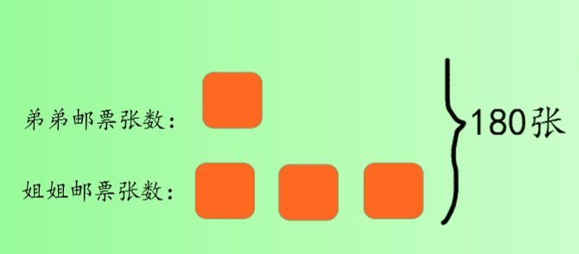
- 找出等量关系：
分组讨论，小组汇报：姐姐的邮票张数＝弟弟的邮票张数×3
姐姐的邮票张数＋弟弟的邮票张数张数=180
3、根据等量关系列方程：
设疑：姐姐和弟弟的邮票张数都不知道，老师该设谁为未知数x呢？
生答：设单倍量为x，根据姐姐邮票张数是弟弟的三倍，姐姐就是3x。
设疑：如果设姐姐的邮票张数为X，那弟弟的怎么表示呢？
生思考：根据姐弟邮票张数的关系，X3，或x。（口述，不做重点要求）
在notebook中书写展示，指导规范书写方程式并口头验算。
解：设弟弟有x张邮票，姐姐有3x张邮票。
x+3x=180 注：一个x与3个x合起来就是4个x
4x =60
x=45
3x=45×3=135
答：弟弟有45张邮票，姐姐有135张邮票。
三、拓展延伸，用方程解决实际问题：
如果利用姐姐比弟弟多90张的条件，可以怎样列方程呢？（生独立思考，自主解决，口述过程，并集体纠正）
根据等量关系：姐姐的邮票张数＝弟弟的邮票张数×3、姐姐的邮票张数-弟弟的邮票张数张数=90，列方程：3x-x=90 解得x=45。
小结：在列方程的过程中，由于有两个未知数，需要选择设一个未知数为x，再根据两个未知数之间的关系，用字母表示另一个未知数。在解方程的过程中，比如：需要用到“一个x与3个x合起来就是4个x”、“3个x减一个x就是2个x”。
四、运用新知，用方程解决实际问题：
练一练第1题：说一说等量关系式并列方程解答（明确题目所给的信息包含等量关系式，有时需在公式中找，比如画框的周长）。独立解决并个别展示，集体纠正。
练一练第2题：解形如ax+x=b的方程，独立完成并汇报结果。
四、总结：今天这节课我们学了什么内容，你有哪些收获？
生讨论并交流。明确用方程解决问题的一般过程：审题（读清题意并找出有关数学信息） 找数量关系（画图表示并写出等量关系式） 列方程并解答（根据等量关系式列方程、解方程并验算）
- 作业：完成练一练其他习题。
板书设计:
邮票的张数
姐姐的邮票张数＝弟弟的邮票张数×3
姐姐的邮票张数＋弟弟的邮票张数=180
3x + X =180
4x=180
教学反思：
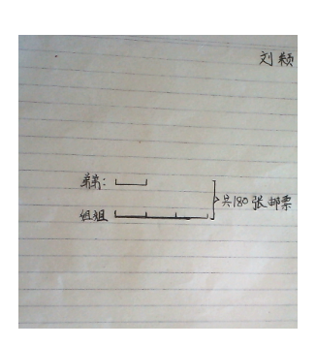
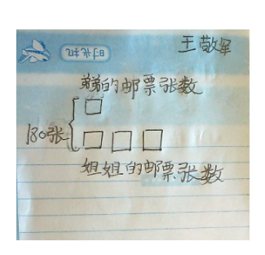
本节课基本思路是因势利导，按照教学目标设定引导学生完成：阅读、提取数学信息——提出数学问题——尝试用画图法表示情境图信息——寻找、列出数量关系——思考设哪个未知量为x最合适——列方程并解答的解题过程。基于学生在本册第五单元分数除法相关章节中已经有了用画图法表示数量关系的知识经验，鼓励并引导学生用不同的方法表示姐姐和弟弟邮票张数，如：线段图、直观方块图等，帮助理解三倍量的画法。数形结合，顺利进入方程的列写。（上图为学生作业随机选拍）
在节奏的把握上前松后紧，“练一练”习题的点拨没能做到全方位照顾不同层次的学生；后期仍然要对方程的解法做相应的练习。另外，在情感目标上引入邮票相关的人文渗透，美育教育陶冶情操更能引起学生学习兴趣。整节课与学生互动良好，对学生的评价以激励性为主，让学生能主动参与，师生配合融洽。个人语言上稍缺乏激情，教学效果较平淡。
通过本节课的实际教学与展示，个人体会颇深，除课前资源准备、交流、课后反思外，还需要更严格的教研态度、精心地设计，实现有效教学。

